山东圣翰财贸职业学院2026级
高等学历继续教育学生平台操作手册
- 学生先登录平台核对信息
PC端：
网址： https://sdshcj.sccchina.net/
1.在浏览器直接输入以上网址，回车进入登陆界面，在登录界面输入用户名和密码，用户名是学生的学号，密码是学生身份证后六位。如图：
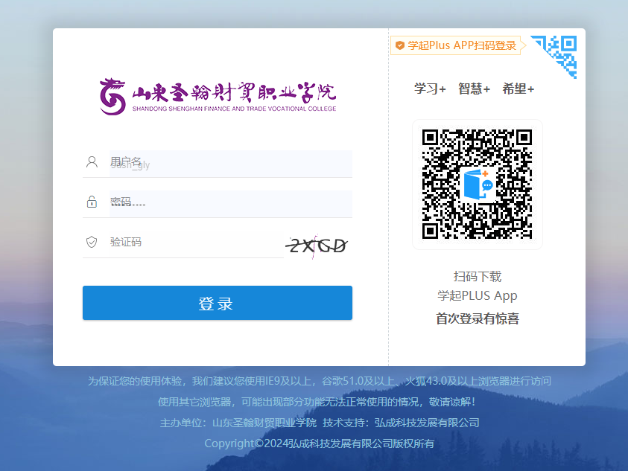
2.点击个人中心核对完善个人信息。
3.开启平台的强密码策略校验机制需在7天之内完成密码修改（密码必须符合“字母+数字+特殊字符”的组合），为防止修改密码记不住，在右上角——个人中心中务必将用户的手机号填写好，以便后期短信找回密码使用。
二、学生如何进行线上学习（以电脑端为例）
1.登录后在平台首页会显示已经开课的课程，如图：
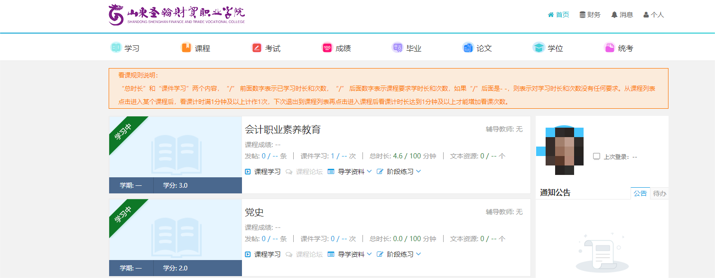
2.在此页面中直接点击课程下的课程学习去看课、完成作业即可，课程学习及作业时间即日起至2026年7月12日，逾期成绩将不被计入期末考试成绩里。
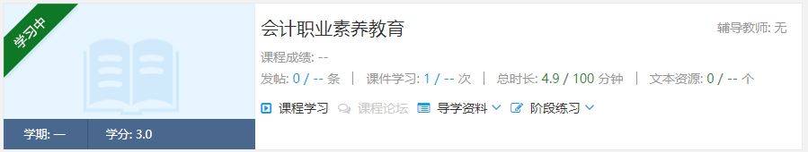
前面是学生学习的实际时间
要求学习的时长
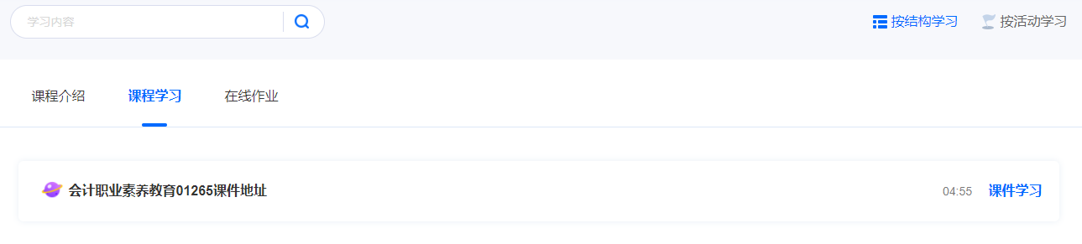

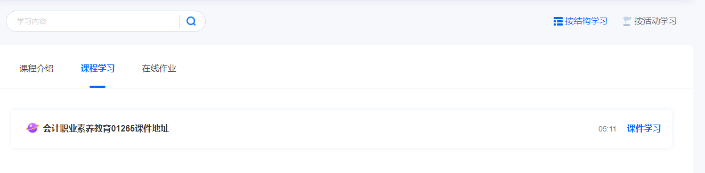
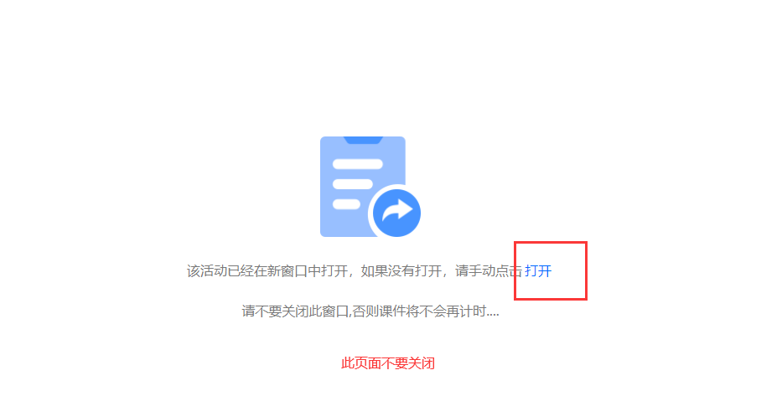
手机端：
1.在应用商店搜索学起plus，然后下载学起plusAPP，也可以通过以下图片扫码下载APP。
2.下载学起plus后，打开APP选择对应的院校（山东圣翰财贸职业学院），输入用户名和密码，用户名是学号，密码是身份证后六位。
3.登录后，在首页点击课程学习，进入课程列表，学习课程即可。
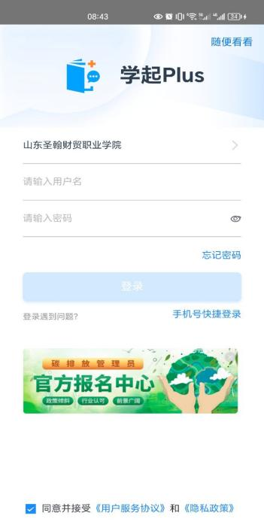

如有任何问题可联系山东圣翰财贸职业学院继续教育学院。
寇老师，联系电话：17753391908
孙老师，联系电话：0531-58178146

山东圣翰财贸职业学院
继续教育学院
2026年3月18日

